Tilsynsplan på miljøområdet

2013-2017
Miljøministeriet har besluttet at kommunerne skal udarbejde en tilsynsplan på miljøområdet gældende for fire år. Vordingborg Kommune har derfor udarbejdet denne fireårige tilsynsplan for virksomheder og landbrug i kommunen. Planen gælder for store godkendelsespligtige virksomheder, visse andre virksomheder udvalgt af Miljøstyrelsen efter brancher, autoværksteder og renserier. På landbrugsområdet gælder planen for alle landbrug med husdyrhold over 3 dyreenheder. Planen er gældende for hele kommunens geografiske område.
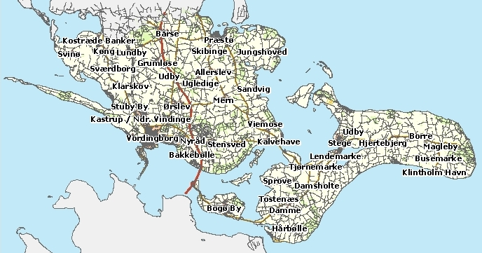

Indledning
Vordingborg Kommune fører tilsyn med, at virksomheder og landbrug overholder bl.a. miljøbeskyttelsesloven og husdyrgodkendelsesloven, samt de regler og bekendtgørelser, der er fastsat med hjemmel i disse love.
I Vordingborg Kommune lægger vi vægt på, at tilsynsarbejdet er dialogbaseret, så virksomhederne og landbrugene ser tilsynet som en hjælp til at overholde lovgivningen samt en vejledning om miljøforbedring.
Tilsynsarbejdet består af fysiske tilsyn og administrative tilsyn. Ved de fysiske tilsyn besøger kommunens medarbejder virksomheden eller landbruget og gennemgår miljøforholdene dels via en gennemgang af produktionen og dels via dokumentation. Ved administrative tilsyn kontrolleres forskellige data f.eks. analyser, grønne regnskaber, egenkontrolrapporter, gødningsregnskaber osv. De fysiske tilsyn varsles for de flestes vedkommende, men det sker, at der foretages uvarslede tilsyn, hvis formålet ellers forspildes. F.eks. gennemføres der jævnligt uvarslede flydelagskontroller på husdyrbrugene.

Vurdering miljøforhold
Ved gennemgang af virksomheden eller landbruget vil kommunen foretage en vurdering af de miljømæssige forhold ud fra nedenstående overordnede emner:
Landbrug:
- At minimere udledningen af næringsstoffer til Natura 2000 områder
- At minimere fordampningen af ammoniak fra stalde, gylletanke og lagre af husdyrgødning
- At undgå forurening med farligt affald
Virksomheder:
- Emission af stoffer til luften
- Forsvarlig opbevaring af farlige stoffer og affald
- Afledning af spildevand til renseanlæg og recipient
- Støj til omgivelserne
- Risiko for jordforurening
- Gener for omkringboende

Det vurderes, at ovennævnte punkter er dækkende for den største risiko for forurening i områder med virksomheder og landbrug i Vordingborg Kommune.

Miljørisikovurdering og tilsynsplanlægning
Med udgangspunkt i risikovurdering af virksomhederne og landbrugene fastlægger vi tidspunktet for næste tilsyn. Denne risikovurdering laves efter hvert tilsyn. Når tilsynene planlægges på denne måde, vil de virksomheder, hvor der er størst risiko for forurening og som har mest brug for at blive vejledt få tilsyn oftest. Vores erfaring er, at tilsyn forebygger forurening og giver god dialog og godt samarbejde med virksomhederne og landbrugene. For landbrugene gælder det, at de landbrug med flest husdyr vil få tilsyn oftest.

I Vordingborg Kommune har vi ingen virksomheder omfattet af risikobekendtgørelsen. Der har derfor ikke været behov for koordineret indsats og samarbejde mellem politi, beredskab, arbejdstilsyn og miljømyndighed på denne slags virksomheder.

Hvor der findes særlige forhold eller behov på virksomheder og landbrug udføres en koordineret indsats og samarbejde med andre myndigheder om de enkelte virksomheder og landbrug. Der samarbejdes typisk med Embedslæge, Beredskab, Politi, Fødevareregion og Arbejdstilsyn.

Vordingborg Kommune har i det meste af kommunen udlagte områder med særlige drikkevandinteresser. Vi har derfor ved planlægning af erhvervsområder og placering af virksomheder særlig fokus på beskyttelse mod forurening af jord og grundvand.

Inden tilsynet gennemføres, sker en forberedelse ved at gennemgå evt. tilladelser på virksomheden og landbruget, tidligere tilsynsrapporter, fremsendt dokumentation og andet relevant materiale. Vordingborg Kommune har udarbejdet særlige procedurer i vores kvalitetsstyringssystem, der beskriver arbejdsgangen vedrørende et tilsyn. Vi har ligeledes procedurer, der beskriver sanktioner af overtrædelser af ovennævnte love.

Efter tilsynet udarbejdes en tilsynsrapport, der sammen med et brev med eventuelle håndhævelser, sendes til virksomheden.
Eventuelle håndhævelser følges op enten ved et fysisk tilsyn eller ved fremsendelse af dokumentation for kontrol af forholdet.

Kampagner (træder i kraft fra 2014)
Som en del af tilsynsarbejdet udføres 2 årlige kampagner rettet mod en branche, et specifikt miljøtema eller geografisk område. Kampagnerne giver mulighed for med en målrettet indsat at sætte ekstra fokus på et afgrænset emne med betydning for miljøet.

Eksempler på kampagner kan være fokus på oplag af kemikalier og farligt affald, affaldssortering, olieudskillere, vedligehold af filtre på luftafkast, fokus på tætte belægninger, olietanke, flydelag osv.

Kampagnerne vil videst muligt blive fastlagt i december måned året før de skal gennemføres og vil blive offentliggjort på kommunens hjemmeside.

